Primljen: 29.10.2011. Stručni rad
Prihvaćen: 08.11.2011. UDK 796.422

Povijesni razvoj i karakteristike kros trčanja

Historical development and characteristics of cross-country running

Nevenka Breslauer
Međimursko veleučilište u Čakovcu
Bana Josipa Jelačića 22a, 40000 Čakovec
e-mail: dekanat@mev.hr

Sažetak: Kros trčanje je disciplina trčanja srednjih i dugih pruga u prirodi, kroz šumu, polja ili pripremljenu stazu na ravnici i sl. U radu je dan pregled povijesnog razvoja kros trčanja, te su obrađene njegove karakteristike. Poseban naglasak stavljen je na oblike natjecanja ovakvog oblika trčanja.
Prvo kros trčanje održano je u XIX. st. u Engleskoj; u početku se trčalo na znatno duže staze nego danas. Kros trčanje može biti masovnog, ekipnog i pojedinačnog karaktera.
Za održavanje kros trčanja nije potrebna posebna infrastruktura; vrlo se lako organizira, što je jedan od razloga njegove popularnosti.

Ključne riječi: kros, trčanje, povijest, natjecanje

Abstract: Cross-country running is a special discipline of long and middle distance running through the nature, woods, fields or arranged race-tracks etc. The paper reviews the historical development of cross-country running and have handled its features. Particular emphasis is placed on the forms of competition such forms of running.
The origins cross-country running was held in England in 19th century, in the beginning, the races were notably longer than today. Cross country running can be a massive, team matches and individual character. To maintain cross-country running do not require special infrastructure, it is very easy to organize, which is one of the reasons for its popularity.

Key words: cross-country running, running, history, competition

1. Uvod

Riječ KROS odlazi od engleske skraćenice cross country. Kros trčanja imaju podužu povijest koja seže u početke XIX. stoljeća, a odnosi se na trčanje srednjih i dugih pruga u prirodi.
Trčanje je po svojoj karakteristici ciklično kretanje, slično kretanju po atletskoj stazi, međutim zbog neravnina, prepreka i klizavog terena treba trčati znatno manjim koracima s nešto širim položajem nogu.
U radu je dan pregled povijesnog razvoja kros trčanja, objašnjena je tehnika trčanja u prirodi, a poseban naglasak stavljen je na oblike natjecanja. Od XIX. stoljeća pa do danas natjecanja u kros trčanju su se promijenila. Danas se velik broj utrka održava na hipodromima, a trkači preskaču umjetne prepreke. Suvremeni kros se definira kao atletska disciplina trčanja kroz prirodu po raznovrsnim i relativno lakšim terenima.

2. Razvoj kros trčanja kroz povijest

Povijest kros trčanja seže u početke XIX. stoljeća. Prvo natjecanje u kros trčanju održano je 1830. godine u Engleskoj. Na početku su bila organizirana kao utrke goniča pod nazivom hare and hounds. Godine 1884. osniva se posebni savez ''National cross Country Union''. Kros trčanje ujedno je bio i dopunski trening u drugim sportovima. Krajem XIX. stoljeća iz Engleske se širi u ostale dijelove Europe i Sjevernu Ameriku. Prvo međunarodno natjecanje u krosu održano je 1903. godine. Kros se uvrštava u Olimpijske igre kao dio programa 1912., 1920., i 1924. godine, i to kao pojedinačno i ekipno natjecanje. Dužine dionica kros trčanja su različite, primjerice u anglosaksonskim zemljama dužine dionica su znatno duže nego u srednjoevropskim zemljama. U Engleskoj je seniorska pruga duga devet milja (14,5 km), za mlade između 17 do 19 godina tri milje (gotovo 5 km), za žene dvije i pol milje (3 km), u srednjoj Europi seniori trče od 8 do 10 km, a seniorke od 2 do 3 km. Znatne su razlike i u pogledu terena koji se koristio pri većim natjecanjima. Tako se u Francuskoj i Belgiji redovito koristi hipodrom s umjetnim preprekama na stazi, a u Engleskoj se isključivo koriste prirodni tereni, često s dosta teškim prirodnim preprekama (brežuljci, vodene površine). Ostali dio Europe za kros trčanje koristi ravni dio terena, šumske staze, parkove, livade, i to bez visinskih razlika i prepreka.
Kros trčanje koje se odvija u prirodi pod povoljnim mikroklimatskim uvjetima ima znatan zdravstveni i higijenski utjecaj na organizam. Zato je vrlo popularan, kako među školskom populacijom, tako i među ostalim ljubiteljima trčanja. Najčešće se održava dva puta godišnje (jesenski i proljetni kros).
Popularna kros trčanja održavala su se pod pokroviteljstvom i organizacijom sportske redakcije ''Sportskih novosti '' u Zagrebu u Maksimiru. Među najpoznatije kros trkače svakako spada Franjo Mihalić koji je 1953. godine pobijedio na 50-tom jubilarnom međunarodnom kros natjecanju ''krosu nacija'' u Parizu. Rođen je 9. 3. 1920., u Ludinama kraj Kutine; bio je reprezentativac, član Sportskog kluba "Grafičar" (Zagreb), Akademskog sportskog društva "Mladost" (Zagreb) i Jugoslavenskog sportskog društva "Partizan" (Beograd). Bio je višestruki državni prvak i rekorder u krosu i trčanju na duge pruge. Na Olimpijskim igrama 1956. (Melbourn) osvojio je srebrnu medalju u maratonskoj utrci (2.26.32,0). Pobijedio je na utrci "Sâo Silvestro" u Sâo Paolu 1952. i 1954. godine.
Pored kros trčanja prirodom, s vremenom se pojavljuje i orijentacijsko kros trčanje koje postaje sve popularnije.

3. Tehnika trčanja u prirodi

Trčanje je po svojoj karakteristici cikličko kretanje, slično trčanju po atletskoj stazi, međutim zbog neravnina i prepreka, klizavog terena treba trčati znatno manjim koracima s nešto širim položajem nogu. Nizbrdice treba koristiti kao mogućnost za predah, koristeći silu inercije kao glavnog pokretača i štedeći silu mišića. Kod uzbrdice treba znatnije skratiti korak. Terenske zaprege ne treba preskakati, jer skokovi zamaraju i smanjuju brzinu kretanja zbog duge faze leta i doskoka, pri kojima se gubi dragocjeno vrijeme.

4. Oblici natjecanja

Postoje dva oblika natjecanja:

1. ekipno natjecanje kod kojeg se određuje plasman ekipa. Ovaj oblik natjecanja najpogodniji je za škole, jer zahtijeva ujednačenost svih članova ekipe. Broj članova ekipe određuje se prema broju ekipa i kvaliteti staze. Plasman se određuje na sljedeći način: prva je ona ekipa koja sakupi najmanji broj bodova. Bodovi se dobivaju na osnovu plasmana, pa tako prvoplasirani dobiva jedan bod, drugi dva itd. Zbrajaju se bodovi svih članova ekipe i dobije se sveukupni zbroj bodova koji određuju plasman. Imaju li dvije ekipe isti broj bodova, prva je ona ekipa čiji je zadnji plasirani natjecatelj u ukupnom poretku zauzeo bolje mjesto.
2. pojedinačno natjecanje primjenjuje se kada je teško oformiti ekipu između natjecatelja (unutar razreda). U osnovnoj i srednjoj školi posebno se natječu dječaci, a posebno djevojčice.
Više je vrsta natjecanja: unutar razreda, između razreda istih godišta (za to je potreban nešto veći organizacijski angažman, jer treba naći prikladnu stazu za svaku kategoriju (godište) te dovoljno pomoćnog osoblja), između škola (međuškolska, gdje svaka škola sudjeluje s najboljom ekipom po godištu).

4. 1. Izbor staze

Kros trčanje održava se na stazi koju treba trasirati po slobodnom terenu (livade, polja, šumarci, prostori zasađeni grmljem i sl.), i to po mogućnosti što dalje od gradske buke i tvornica. Treba izbjegavati velike uzbrdice i nizbrdice, gusto grmlje, opasne jame i sl. Staza može u manjoj mjeri prelaziti oranice.
Posebnu pažnju treba posvetiti odabiru mjesta za start i cilj. Start i cilj trebaju biti na otvorenom i ravnom terenu, što je moguće bliže jedan drugom. Blizina je potrebna kako bi suci i mjeritelji vremena mogli prisustvovati startu i na vrijeme stići na cilj, te radi lakšeg praćenja natjecanja. Najbolje je kada staza ima oblik zatvorene krivulje (Slika 1). Ako ju nije moguće tako postaviti, tada staza poprima oblik potkove (Slika 2), gdje su start i cilj odvojeni, ali ipak dovoljno blizu. Cilj ima oblik lijevka (Slika 3), zbog lakšeg određivanja redoslijeda natjecatelja. Dužina lijevka ovisi o broju natjecatelja. Da bi se olakšalo natjecateljima, oni nose startne brojeve ili listić sa startnim brojem, imenom i prezimenom, te razredom ili imenom škole iz koje dolaze.

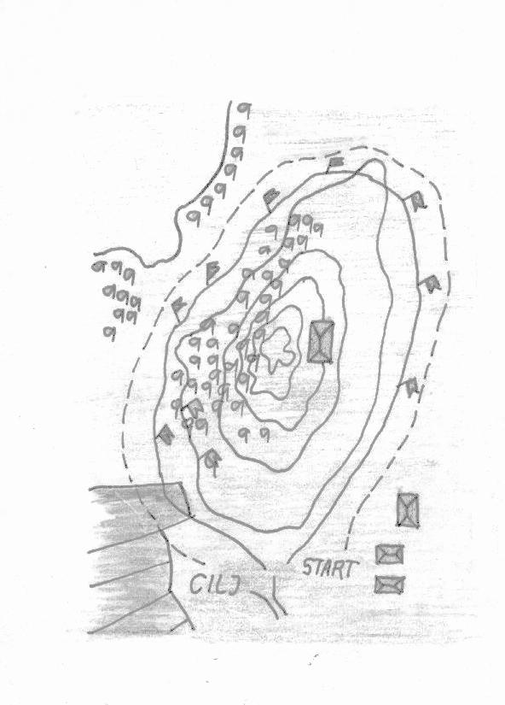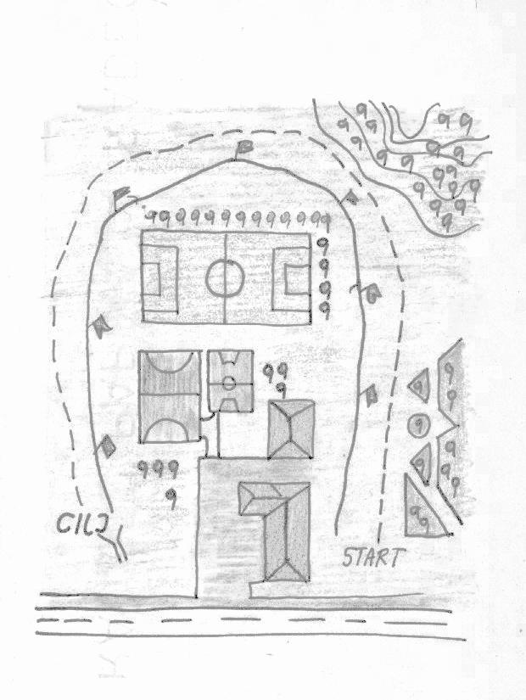
Slika 1. Staza u obliku zatvorene krivulje. Slika 2. Staza u obliku potkove.

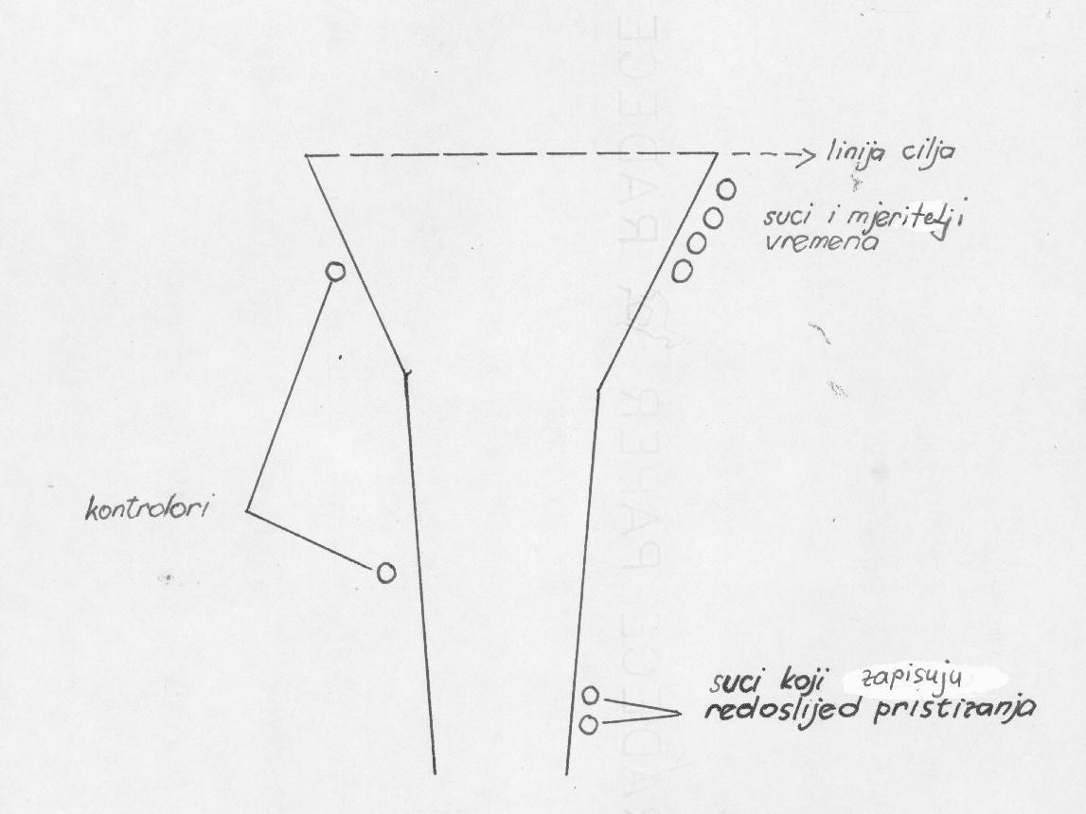

Slika 3. Cilj – oblik lijevka.

Staza za kros trčanje mora biti jasno označena, kako bi se izbjegla svaka pogreška u kretanju. Dužina staze određuje se prema starosti natjecatelja.

5. Školski i rekreativni kros

Školski kros održava se u pravilu dva puta godišnje; jedan u jesen, a drugi u proljeće. Masovnog je karaktera i u njemu sudjeluju učenici od 1. do 8. razreda osnovne škole, te od 1. do 4. razreda srednje škole. Prvo se održava školski kros, a najbolji učenici sudjeluju na županijskom krosu.
Na krosu se, osim školske djece, okupljaju i rekreativci. Za njih je to više avantura i zabava, nego natjecanje. U našoj zemlji održava se veći broj kros natjecanja za rekreativce, što pokazuje da je kros trčanje itekako popularno. Jedan od njih održava se u Zagrebu pod nazivom ''Volim trčati'' na nasipu uz Savu. U Varaždinu se održavaju Kros lige, u Požegi kros tjednika Kronika, u Čakovcu Županijski kros učenika i rekreativaca (800 sudionika na jesenskom krosu 2011.), a održavaju se i u drugim gradovima diljem Hrvatske.
Utrka u Čakovcu povezuje i duh grada u kojem se održava. Kros se održava na Starom gradu oko zidina Zrinskih, koji su sportu pridavali veliki značaj, a na toj lokaciji u vrijeme kad je tamo bilo jezero zimi su se mještani klizali i sanjkali. Danas se na tom prostoru održavaju natjecanja u preponskom jahanju, streličarstvu, a kros se tradicionalno održava svake godine u proljeće i u jesen, kada su atmosferski uvjeti najbolji za kros trčanje.
Za ovakav vid trčanja pogodne su temperature zraka od 5-18 ºC. Previsoka temperatura (iznad 20 stupnjeva) izaziva jako tjelesno zagrijavanje i nije povoljna za organizam, zbog opasnosti od toplotnog udara. Ako je temperatura ispod 5 ºC, treba koristiti pomoćna sredstva za održavanje topline tijela (trenirka, rukavice i sl.).

6. Kros danas

U međuvremenu se kros promijenio, a organizatori su reorganizirali utrke kako bi publika što udobnije mogla pratiti natjecanje. Danas se veliki broj utrka održava na hipodromima, a trkači preskaču umjetne prepreke. Suvremeni kros definira se kao atletska disciplina trčanja kroz prirodu po raznovrsnim i relativno lakšim terenima. Kros je danas izgubio svoje originalno značenje. Cross-country znači pretrčavati livade, imanja, sela, šume i sl. Suvremenim krosom ništa se ne pretrčava, već se trči po jasno određenim i dobro pripremljenim stazama.
Dobar primjer pravog krosa je trka “5 mlinova” u San Vitoreu, mjestu u blizini Milana. Trkači pretrčavaju kroz imanja koja se nalaze oko tih mlinova, dok ih mlinari tradicionalno posipaju brašnom kao da ih žele otjerati sa svojih imanja.

7. Zaključak

Kros trčanje ima svoj povijesni tijek, a popularnost je zadržalo do današnjih dana. Kros trčanje je disciplina srednjih i dugih pruga u prirodi kroz polja, livade, šume i parkove. Zbog optimalnih uvjeta, natjecanja se najčešće održavaju u jesenskim i proljetnim mjesecima. Neki autori kros trčanje nazivaju ''poskočno trčanje'', zbog načina trčanja po ravnoj i mekoj podlozi.
Trčanje u prirodi ima veliku zdravstvenu vrijednost, jer se izvodi na svježem i čistom zraku, te povećava opću izdržljivost trkača. Prije samoga starta natjecatelji se zagrijavaju i pripremaju za trčanje. Stazu treba dobro označiti, a posebno pažljivo treba odabrati mjesto za start i cilj. Dužina staze treba biti optimalna, tj. ni preduga ni prekratka.
Zbog svojih specifičnih karakteristika, ali i zdravstvene dobrobiti, natjecanja u kros trčanju često se održavaju u Republici Hrvatskoj, i to među školskom populacijom i rekreativcima.

Literatura:

- Babić, V. (2010). Atletika hodanja i trčanja. Zagreb, Kineziološki fakultet.
- Bowerman, William J.; Freeman, William H.; Gambetta, Vern (1998). Atletika. Zagreb, GOPAL.
- Kurelić, N. (1975). Enciklopedija fizičke kulture 1 : A-O. Zagreb, Grafički zavod Hrvatske Zagreb.
- Šnajder, V. (1995). Od starta do cilja. Zagreb, Školske novine.
- www.mnovine.biz/index.php?option=com...kros (22.10.2011.).
- www.volim-trcanje.net/2011/informacije/ (12.10.2011.).
- www.znanje.org/i/i22/02s/02/trcanje.htm (22.10.2011.).

